Hutan Pinus

Komp. Ruko

& Pergudangan

Turut Mengundang :

1. Bpk H. A. Jais (Imam)
2. Bpk Zulkifli (Rt 26)
3. Bpk M. Akif (Kakek)
4. Bpk Sukiran (Pakde)
5. Bpk Helmi AF (Pakwo)
6. Bpk Darsono (Pakde)

Denah Lokasi

SPBU

Pal X

Masjid

Darussa’adah

Terminal

**Lokasi**

Agung

Automal

Dari Tempino

Dari Kota Baru

Dari

Simp. Rimbo

Alfamart

Polsek

Pal 10

Jl. Jambi-Tempino

Gapura

Dari

Talang Gulo







toyota_logo01b.jpg



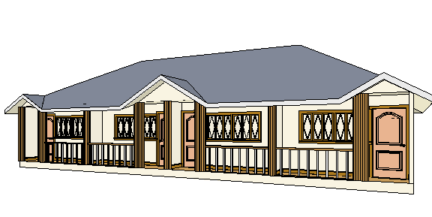

Undangan Khitanan

**Daffa**

**Alfareza**

Minggu, 17 Mei 2015

Kepada Yth,

Bapak/ Ibu/ Saudara/ I

Mohon maaf apabila ada kesalahan penulisan

Nama dan Gelar